关于关停湖南省政府采购电子卖场的公告
尊敬的电子卖场用户:
根据湖南省财政厅关于退出湖南省政府采购电子卖场(以下简称电子卖场)的工作要求，现决定以2025年9月15 日为节点，全面关停电子卖场交易，停用“湖南省政府采购电子卖场”名称标识，现将有关安排公告如下:
一、逐项关停服务(2025年8月20日-9月15日)
(一)关停电子卖场新用户入驻通道。不再接受采购人和供应商入驻申请。
(二)关停电子增信办理通道。各金融机构不再接受电子增信新办和续办申请。电子增信失效后，供应商发布商品和处于竞价中的报价将自动失效，对于已失效的电子增信，供应商将无法办理续费服务。
(三)关停工程类品目新交易服务。对工程类品目下所有商品进行下架处理，已在实施中的项目可继续执行至采购活动完成。
(四)逐步关停集中采购目录内品目新交易服务。根据全省框架协议采购推进情况，逐步关停集中采购目录内品目新交易服务。
(五)9月15日全面关停电子卖场所有品目新交易服务，所有商品将下架处理。
二、全面关停电子卖场(2025年9月16日-2026年9月 30 日)
(一)开放用户线上退出通道。政采云公司对电子卖场上所有交易订单完成履约验收、且无争议事项的供应商，开放线上退出通道，供应商可自行发起退出申请。
(二)入驻金融机构开展增信退费。符合退出条件，且电子增信仍在有效期内的供应商，可自主联系相关金融机构发起申请:电子增信采用保证金锁定模式的供应商，可直接向银行申请提前释放保证金:采用缴纳担保费模式的供应商，可向担保(保险)机构发起退费申请，担保(保险)机构核实后予以办理。
(三)保障在途交易。已在实施中的项目可继续执行至采购活动完成。供应商应严格按照合同约定履行合同，在系统中操作接单与发货，履行商品退换、维修等售后服务义务，采购人应严格按照合同约定的时间履约验收，在系统中操作验收与评价，并按财务制度和合同约定及时足额结算合同款项。待在途交易订单完成履约验收后，供应商退出电子卖场。政采云公司保留电子卖场相关交易数据的查询通道。有关未尽事宜请咨询服务热线:95763。

政采云股份有限公司
2025年8月20日

附件1

湖南省政府采购电子卖场供应商退出退费细则

为进一步做好湖南省政府采购电子卖场(以下简称电子卖场)的退出和关停工作，保障交易主体的合法权益，电子卖场运营商政采云股份有限公司(以下简称政采云公司)根据湖南省政府采购电子卖场管理有关规定，制定本细则。
一、供应商退出
(一)适用对象
电子卖场入驻供应商
(二)适用条件
供应商须同时满足以下条件:
1、电子卖场内所有订单验收通过;
2、无任何未解决、争议事项;
3、无相关违法违规情形，包括但不限于《湖南省政府采购电子卖场管理办法》《湖南省政府采购电子卖场入驻承诺书》明确的违法违规情形，以及《湖南省电子卖场供应商信用评价细则》中与订单履约相关的诚信扣分情形。
(三)办理流程
1、主动发起退出申请。供应商登录电子卖场，进入退出模块(链接:https://hunan.zcygov.cn/trading-agreement-index/market/exit )
点击“查询”按钮发起核验申请。电子卖场将查询供应商订单履约、诚信扣分及线上违规情形，判断其是否符合退出适用条件。
2、完成退出。通过核验的供应商即为已完成退出，可进入电子增信退还/迁移环节;未通过核验的，系统将预警提示，供应商根据提示完成所有在途订单和争议事项后，须再次发起申请，
(四)注意事项
1、供应商核验未通过，存在因供应商责任取消订单，扣除诚信评分等违规情形的，应根据提示主动与相关采购人联系，及时对违法违规问题进行整改，采购人通过书面回执确认完成整改后，供应商才可发起退出申请。
2、供应商核验未通过，存在采购人书面投诉或严重违规行为的，将不予办理退出。如:供应商拒不履行合同或两次验收无法达到合同约定或验收后不履行约定的售后服务义务的;供应商虚假资料谋取成交、假冒伪劣骗取验收的;供应商提供假冒伪劣、盗版侵权或国家禁止销售的商品以及专供、特供湖南政府采购的商品的;供应商待订单成交后无正当理由放弃订单资格的;供应商未按采购结果签订合同，或者与采购人另行订立背离合同实质性内容协议的;供应商采取不正当手段诋毁、排挤其他供应商的;订单验收无法达到合同约定或出现货不对版情形的;竟价结束后与采购人再次议价的。
3、供应商退出电子卖场，不影响应履行的义务和应承担的责任。供应商应遵守订单合同约定继续承担售后服务责任，直至售后服务期满。
4、供应商退出申请无正当理由受阻，可向政采云公司反馈，仍未解决，可向采购人同级财政部门反馈。财政部门联系方式链接如下:
https://hunan.zcygov.cn/luban/news/detail?id=3640&;utm=a0017.b1403.c19.1.cb09c9b0ebf31ledab7b91bld1c9f049.
二、电子增信退还或迁移
在电子卖场完成退出且电子增信未到期的供应商，可向金融机构发起提前释放保证金、退还部分担保费的申请，或选择将电子增信剩余部分时长迁移至政采云公司市场化运营交易平台“湖南乐采云平台”(https://hnlcy.zcygov.cn/)
(一)适用对象
在电子卖场完成退出的供应商。
(二)适用条件
1、至退出之日，供应商电子增信未到期;
2、资料齐全，包括但不限于营业执照、增信支付凭证，法人身份证或授权委托书。
(三)办理标准
1、全额释放保证金:电子增信采用保证金锁定模式的供应商，金融机构核验无误后1个工作日内解除账户冻结提前释放全额保证金。
2、退还部分担保费:电子增信采用缴纳担保费模式的供应商，按担保(保险)责任开始之日起至担保(保险)合同解除之日止的剩余月份比例计费，金融机构核验无误后7个工作日内退还剩余部分担保费用，具体金额以担保(保险)机构计算为准。
3、迁移电子增信剩余时长:电子增信采用缴纳担保费模式的供应商，可将剩余部分时长迁移至“湖南乐采云平台(https://hnlcy.zcygov.cn/)替代同时长的入驻保函或保证金有效时间最长不超过一年，金融机构核验无误后1个工作日内完成迁移。
(四)办理流程
1、供应商发起申请。供应商登录电子卖场，进入电子增信退还/迁移模块(链接:https://hunan.zcygov.cn/trading-agreement-index/market/exit)发起“增信退还”或“增信迁移”申请;
2、供应商根据电子增信退还页面操作指引，查询增信到期时间，主动联系对应金融机构(退费服务热线附后)线下办理提前释放保证金或退还剩余部分担保费用。
3、供应商根据电子增信迁移页面操作指引，点击“增信迁移”，线上办理迁移业务。
三、保障机制
符合增信退还或迁移适用条件的供应商，在向金融机构申请提前释放保证金、退还部分担保费、增信迁移时受阻，
需平台介入协调的，可拨打 95763 反映或通过电子卖场主页右侧“在线客服”反馈问题。
为帮助供应商更好的了解掌握供应商退出和电子增信退还或迁移退费政策及操作步骤，政采云公司将通过直播培训、答疑等的形式，全方位、多渠道地解读。
（一）培训安排
1、培训方式:政采云-采云学院线上培训
2、培训计划
集中培训日期 | 培训内容
2025年9月1日-10月31日（具体时间另行通知) | 电子卖场供应商退出、电子增信退还或迁移等规定讲解及操作步骤
后续将根据供应商咨询等情况不定期增加培训，供应商可根据上述直播链接观看最新内容。直播结束后可通过直播链接回看，供应商也可扫码关注微信公众号“政采云商家成长”，及时获取公告信息、消息提醒、政策解读等。
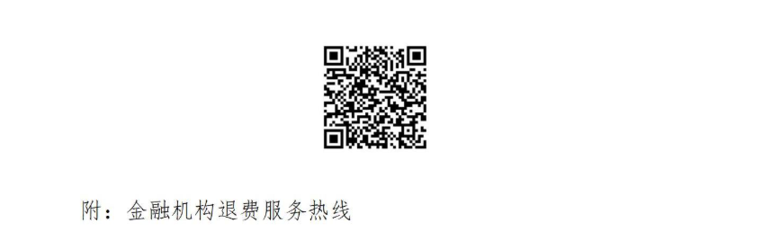

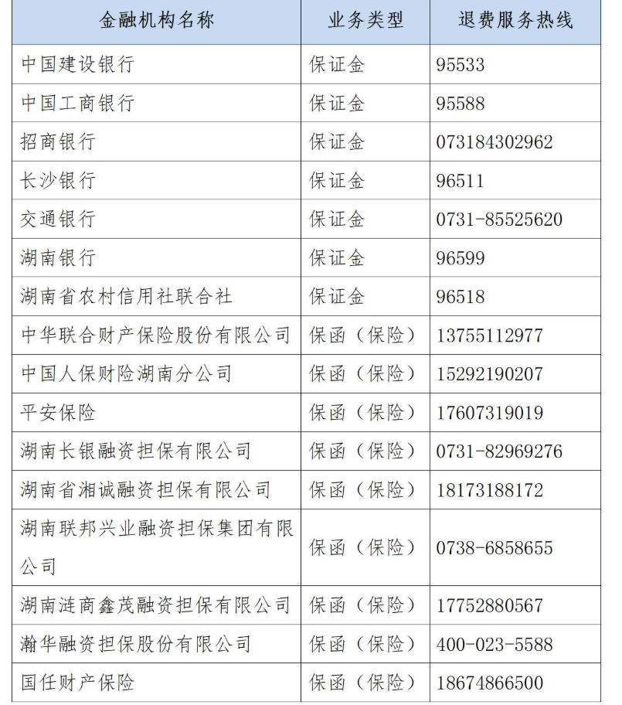
附件2
湖南省政府采购电子卖场退出相关问题

一、与财政部门相关的问题
1、财政部门为什么退出电子卖场?
按照深化政府采购制度改革的要求，省财政厅建设了电子卖场，出台了《湖南省政府采购电子卖场管理办法》，为全省各预算单位开展小额零星采购提供了便利渠道。但随着政府采购制度改革的推进，小额零星采购活动的采购方式:监管要求发生了变化。财政部出台的《政府采购框架协议采购方式管理暂行办法》规定，集中采购目录内的小额零星采购适用框架协议采购方式:《关于做好政府采购框架协议采购工作有关问题的通知》明确，集中采购目录外的小额零星采购不得强制通过电子卖场交易。电子卖场管理办法的相关规定与框架协议采购方式的要求冲突。《中华人民共和国行政处罚法》明确，行政机关依法对违反行政管理秩序的公民、法人或者其他组织，以减损权益的方式予以惩戒的行为属于
行政处罚。除法律、法规、规章外，其他规范性文件不得设定行政处罚。电子卖场上的交易活动不适用《中华人民共和国政府采购法》，财政部门对电子卖场的监管与行政处罚法的相关规定冲突。因此，省财政厅决定聚焦监管主业主责全面退出电子卖场，将集中采购目录的品目纳入集中采购交
易系统，目录外的品目采购由采购人自主选择。
2、财政部门退出电子卖场的具体安排如何?
退出电子卖场工作由省财政厅统筹部署，电子卖场运营商政采云股份有限公司具体执行，分步开展。发布通知阶段，省财政厅发布退出电子卖场通知，政采云公司同时发布电子卖场关停公告。关停服务阶段，关停新用户注册入口，金融机构停止新办和续办电子增信，逐步关停所有品目新交易服务。全面关停阶段，符合退出和退费标准的供应商自主申请退出和退费，待在途订单执行完毕后，电子卖场彻底关停。
二、与采购人相关的问题
3、采购人需要退出电子卖场吗?如何退出?
采购人不需要主动退出电子卖场，电子卖场彻底关停前，采购人应及时根据在途订单情况进行履约验收，待电子卖场彻底关停时，采购人账号自动失效。
4、电子卖场什么时候关闭新交易服务?
2025年8月20日起，电子卖场将逐步关停工程类品目集中采购目录内品目等新交易服务。9月15日起将关闭电子
卖场所有品目新交易服务。
5、关停新交易服务后，在途交易订单如何处理?
在途交易订单继续执行，不受影响。采购人和供应商应继续完成履约验收。
6、电子卖场什么时候彻底关停?
待所有在途交易订单执行完毕(最长执行时间为1年)，电子卖场最迟于 2026 年9月30 日彻底关停。
7、电子卖场原有订单出现供应商不履约怎么办?
因不可抗力无法履行合同的，供应商应及时向采购人提供不可抗力的证明，申请终止合同。
订单确实无法履行的，采购人和供应商可取消订单，责任方为供应商的，供应商将无法申请退出和退费;责任方为采购人的，同级财政部门将进行通报、责令整改等处理。
8、电子卖场停止新交易以后，如何开展限额标准以下
的采购?
限额标准以下的采购，集中采购目录以内品目原则上在省公共资源交易中心建设的集中采购交易系统进行，集中采购交易系统中未实现框架协议采购、批量集中采购的品目采购人可按预算支出管理和单位内部管理制度规定自行采购;集中采购目录以外品目，采购人遵循厉行节约、质量保证、经济高效等原则，按照单位内部管理制度要求，自主选择在线上线下渠道组织实施采购活动。
9、如何查询历史年度电子卖场交易信息?
电子卖场彻底关停前，采购人可在电子卖场系统查询和下载本单位电子卖场历史数据;电子卖场关停后，省财政厅计划将全省历史数据迁移保存，届时再公布采购人历史订单查询渠道和方式。
10、订单未完成或未履约，无法联系到供应商怎么办?
采购人无法联系到供应商，可联系政采云公司协调解决。政采云公司无法联系上供应商，可根据采购人的申请对订单进行强制取消处理。若供应商增信未到期，不能申请退出和退费;若增信已到期，采购人根据采购合同追究供应商相应责任。
11、湖南省预算单位政府集中采购目录具体包含哪些品目?
《湖南省预算单位政府集中采购目录(2025年版)》已印发，包含 45 个品目，具体可在中国湖南政府采购网查看。
三、与供应商相关的问题
12、供应商需要办理退出吗?如何退出?
需要退出。供应商应根据《湖南省政府采购电子卖场供应商退出退费细则》要求申请退出，只有完成退出才能向金融机构发起退费申请。
13、供应商退出电子卖场的条件是什么?
必须满足以下条件:一是电子卖场内所有订单验收通过;二是无任何未解决、争议事项;三是无相关违法违规情形，包括但不限于《湖南省政府采购电子卖场管理办法》《湖南省政府采购电子卖场入驻承诺书》明确的违法违规情形，以及《湖南省电子卖场供应商信用评价细则》中与订单履约相关的诚信扣分情形。
14、供应商退出电子卖场的流程是怎样?
符合退出条件的供应商，登录湖南省政府采购电子卖场，进入退出模块，点击“查验”按钮发起核验申请，电子卖场将查询供应商订单履约、诚信扣分及线上违规情形，判断其是否符合退出适用条件。通过核验的供应商即为已完成退出;未通过核验的，系统将预警提示，供应商根据提示完成所有在途订单和争议事项后，须再次发起申请。
15、电子增信未到期的供应商，还能开展新交易活动
吗?
在电子卖场停止所有品目新交易之前，增信还在有效期的供应商可根据采购人的意愿，对尚未关闭新交易的品目开展交易活动。
16、电子增信还能续办吗?
自退出通知正式发布之日起，关停新用户(采购人、供应商)注册入口，金融机构停止新办和续办增信。
17、还在有效期的电子增信可以申请退还吗?
至完成电子卖场退出之日、电子增信仍未到期的供应商，可根据《湖南省政府采购电子卖场供应商退出退费细则》要求，向金融机构发起提前释放保证金或退还部分担保费的申请。
18、电子增信退还标准是什么?
电子增信采用保证金锁定模式的供应商，完成电子卖场
退出、电子增信未到期的，可申请释放全额保证金。电子增信采用缴纳担保费模式的供应商，完成电子卖场退出、电子增信未到期的，按担保(保险)责任开始之日起，至担保(保险)合同解除之日止的剩余月份比例申请退还部分担保费具体金额以担保(保险)机构计算为准。
19、如何办理电子增信退还?
供应商登录电子卖场，进入电子增信退还模块，根据页面操作指引，查询增信到期时间，主动联系对应金融机构线下办理提前释放保证金或退还剩余部分担保费用。
20、如何办理电子增信迁移?
供应商自愿登录电子卖场，进入电子增信迁移模块，可将剩余部分时长迁移至“湖南乐采云平台”替代同时长的入驻保函或保证金，有效时间最长不超过一年。
21、电子卖场退出、电子增信退费迁移业务是否可以委托第三方代办?
湖南省财政厅、政采云公司从未授权任何第三方提供电子卖场相关代办业务。请供应商务必提高警惕，涉及电子卖场关停相关信息以官方网站发布的为准，以免自身合法权益受到损害。如发现有第三方以“湖南电子卖场”“政采云”“湖南乐采云”等名义提供代办服务的，请及时向政采云公司举报反映。
22、合同履约验收后，采购人不付款怎么办?
根据《保障中小企业款项支付条例》(国务院令第802号)第九条规定，机关、事业单位从中小企业采购货物、工程、服务，应当自货物、工程、服务交付之日起30日内支付款项;合同另有约定的，从其约定，但付款期限最长不得超过60日。采购人未及时支付的，供应商可依据合同约定的方式处理，也可根据《保障中小企业款项支付条例》有关规定，向工业和信息化等有关部门反映。
工业和信息化部提供的全国违约拖欠中小企业款项投诉平台(网址:http://sme-di.miit.gov.cn)，可受理对机关、事业单位和大型企业拒绝或者迟延支付中小企业款项的投诉。
23、电子卖场关停新交易服务后，供应商如何参与小额零星采购?
关停新交易服务后，集中采购目录内采购原则上在省公共资源交易中心建设的集中采购交易系统进行，供应商可积极参与集中采购机构组织的批量集中采购和框架协议采购。集中采购目录外、采购限额标准以下的小额零星采购，供应商根据采购人的采购需求在线上线下渠道参与小额零星采购活动。
四、与运营商相关的问题
24、供应商退出退费怎么操作?
按照《湖南省政府采购电子卖场供应商退出退费细则》的有关规定进行办理，同时，政采云公司将组织培训，并提
供操作讲解视频。
25、“湖南乐采云平台”与财政部门有关吗?
“湖南乐采云平台”是政采云公司市场化运营的交易平台，与财政部门无关。五、其他问题
26、因电子卖场退出产生的争议怎么办?
可电话拨打95763反映或通过湖南省政府采购电子卖场主页右侧“在线客服”反馈问题，联系政采云公司协调解决。对处理结果仍不满意的，联系采购人同级财政部门处理。

